Ciencias Naturales - Biología 1º medio / Unidad 1 / OA2 / Actividad 4
- Las ideas de Malthus

- Observan el siguiente gráfico, lo interpretan y evalúan el planteamiento de Malthus contestando preguntas como:
- ¿De qué forma varía la población humana?
- ¿De qué manera varía la cantidad de alimentos?
- ¿Qué relación existe entre la población de una especie y la cantidad de alimentos disponibles para sus individuos?
- ¿Qué ocurriría si varias especies dependieran de la misma fuente de alimentos?
- ¿De qué forma debiese variar la producción de nuevos individuos en una especie si además se consideran enfermedades y adversidades del clima?
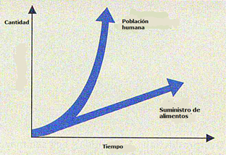

Observaciones a la o el docente
Thomas Malthus pensaba que la población humana podía aumentar más rápidamente que el suministro de alimentos; de modo que los alimentos serían insuficientes para todos. El número de individuos de una especie, debido a su crecimiento en progresión geométrica, tiende a ser muy grande. Sin embargo, las poblaciones permanecen constantes, porque muchos individuos son eliminados por las enfermedades, la competencia y el clima, entre otros factores.

